🎮 Hangman (Spânzurătoarea) – Single Player & Multiplayer

Un joc modern de Spânzurătoarea (Hangman) dezvoltat în Limbajul C, folosind biblioteca grafică Raylib pentru interfața utilizatorului și Sockets (TCP/IP) cu Pthreads pentru arhitectura multiplayer de tip Server-Client.

## 🚀 Caracteristici principale
### 👤 Modul Single Player
Trei nivele de dificultate:
EASY: 6 vieți, tastatură vizuală interactivă și istoricul literelor greșite afișat permanent.
MEDIUM: 6 vieți, fără tastatură vizuală. Permite cererea a maximum 3 indicii progresive (fiecare indiciu costă 2 vieți).
HARD: 8 vieți, contracronometru (100 de secunde pentru a ghici cuvântul) și 3 indicii progresive disponibile contra-cost (2 vieți).
* Indicii Progresive*: La fiecare apăsare, jocul oferă informații din ce în ce mai specifice (Indiciul 1: detalii generale și vocale; Indiciul 2: prima literă; Indiciul 3: ultima literă).

### 👥 Modul Multiplayer (Până la 3 Jucători)
* Arhitectură Server-Client*: Serverul gestionează starea globală a jocului în mod autoritar, comunicând cu clienții prin mesaje JSON transmise prin socket-uri TCP.
* Sincronizare în timp real *: Fiecare jucător își vede propriile greșeli, dar și starea, viețile și animația de spânzurătoare a celorlalți competitori.
* Sistem pe ture*: Jucătorii își așteaptă rândul pentru a ghici o literă. Ghicirea corectă păstrează tura sau oferă victoria, în timp ce o greșeală trece rândul următorului jucător activ.
* Indicii partajate*: Jucătorul activ poate cere un indiciu extras din baza de date a serverului. Cererea scade 2 vieți jucătorului care a solicitat indiciul și îi dezvăluie textul, notificând în același timp și restul echipei.

## 📂 Structura Proiectului

* `server.c` -> Codul sursă al serverului (gestionează conexiunile, firele de execuție, starea jocului și încărcarea cuvintelor).
* `client.c` -> Codul sursă al clientului grafic bazat pe biblioteca Raylib.
* `cuvinte.txt` -> Lista de cuvinte folosite ca fallback și pentru modul Single Player.
* `indicii.txt` -> Baza de date cu structura `cuvant|indiciu1|indiciu2|indiciu3` citită de server pentru modul Multiplayer.

## 🛠️ Detalii Tehnice și Arhitectura Codului

### 1. Gestionarea Rețelei (Server & Client)
* Server-ul folosește `socket(AF_INET, SOCK_STREAM, 0)` pentru a asculta pe portul `8080`. Pentru fiecare client conectat, serverul detașează un fir de execuție dedicat (`pthread_create` + `pthread_detach`) care rulează funcția `handle_client`.
* Mutex-ul global `pthread_mutex_t gmux` este utilizat pentru a preveni condițiile de cursă (*race conditions*) atunci când mai mulți clienți modifică starea jocului în același timp (ex: trimit o literă concomitent).
* Client-ul pornește un thread secundar în fundal (`recv_thread`) în momentul conectării la IP-ul serverului. Acest thread ascultă non-stop pachetele text transmise de server și apelează o funcție de parsare (`parse_mp`) pentru a actualiza interfața grafică.

### 2. Protocolul de Comunicație (JSON-like)
Comunicarea dintre server și client se realizează prin mesaje de tip text cu un format similar structurii JSON.
* **Client -> Server**: Trimite acțiunile jucătorului sub formă de comenzi scurte, cum ar fi `{"letter":"a"}` sau `{"hint":1}`.
* **Server -> Client**: Trimite starea completă a jocului serializată sub forma unui șir lung:
`{"display":"_ a _ _ ","my_wrong":"x","game_over":0,"players":2,"msg":"Randul tau!","turn":0,...}`

### 3. Logica Grafică (Raylib)
* Aplicația este structurată ca o mașină de stări finită (`GameScreen`), comutând ecranele prin stările: `SCREEN_MENU`, `SCREEN_DIFFICULTY`, `SCREEN_SINGLEPLAYER`, și `SCREEN_MULTIPLAYER`.
* Interfața folosește tehnici de randare dinamică: un fundal cu particule animate (stele care cad), desenarea procedurală a spânzurătorii în funcție de numărul de greșeli și desenarea dinamică a inimioarelor pentru bara de vieți.

## 💻 Cum se rulează jocul

### Cerințe preliminare
Avem un compilator de C (cum ar fi `gcc`) și biblioteca **Raylib** configurată pe sistemul folosit.

### 1. Pornirea Serverului (Multiplayer)
Compilează și rulează serverul dintr-un terminal:
```bash
gcc server.c -o server -lpthread
./server

### 2. Pornirea Clientului (Jocul Prorpiu-zis)
Compilează și rulează serverul dintr-un alt terminal:
gcc client.c -o client -lraylib -lpthread -lm
./client

## 👾Cum arată jocul din perspectiva jucătorului:
Pagina de start:
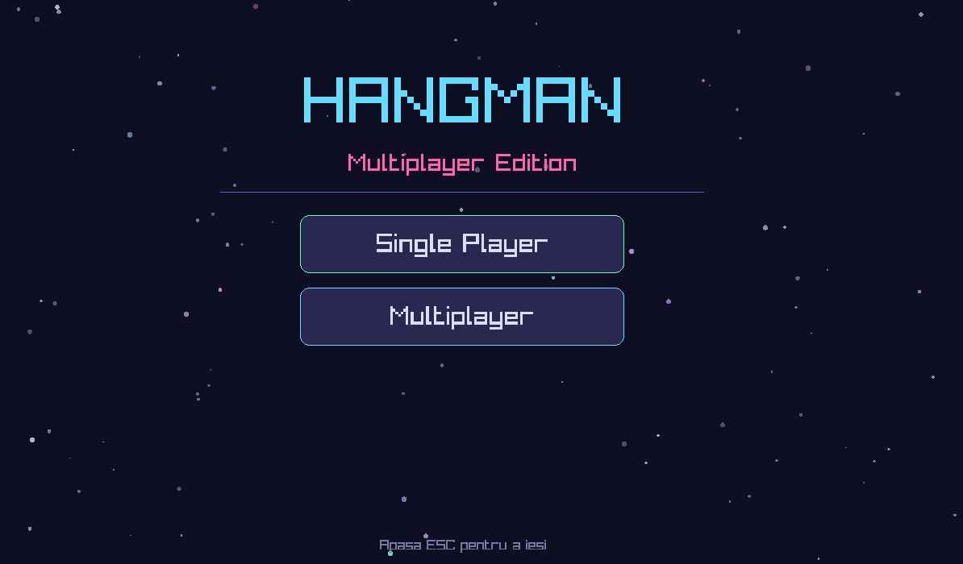

Singleplayer-alegerea nivelului:
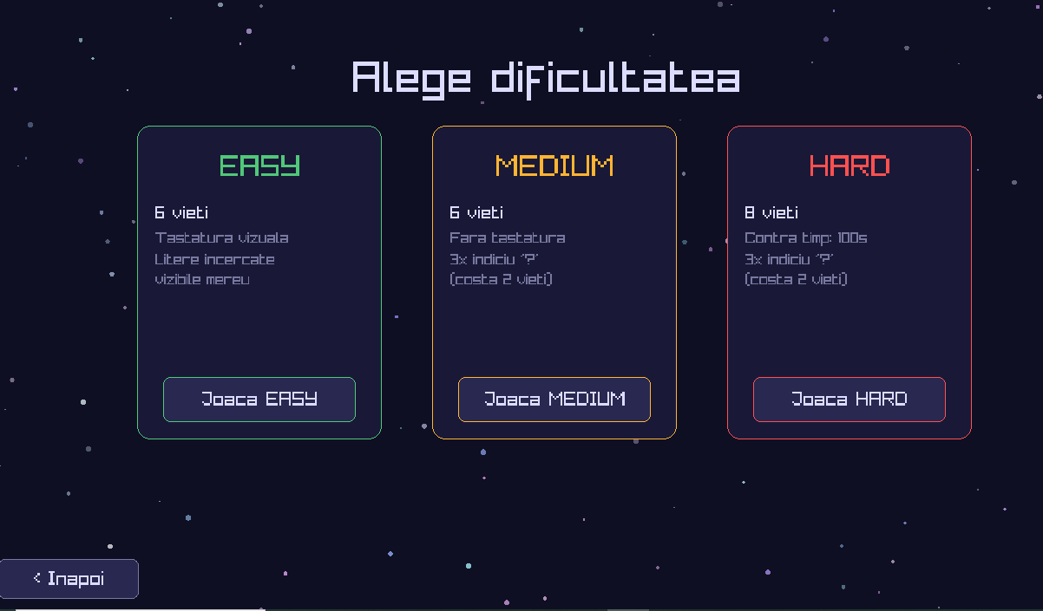
Multiplayer-cu 2 jucatori:
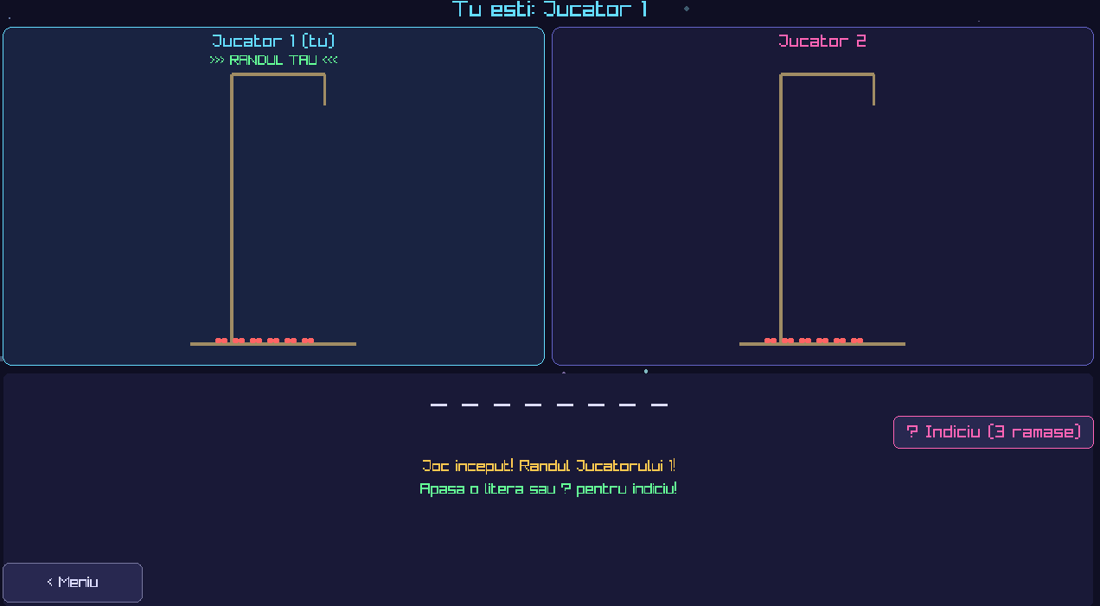

Multiplayer-cu 3 jucatori:
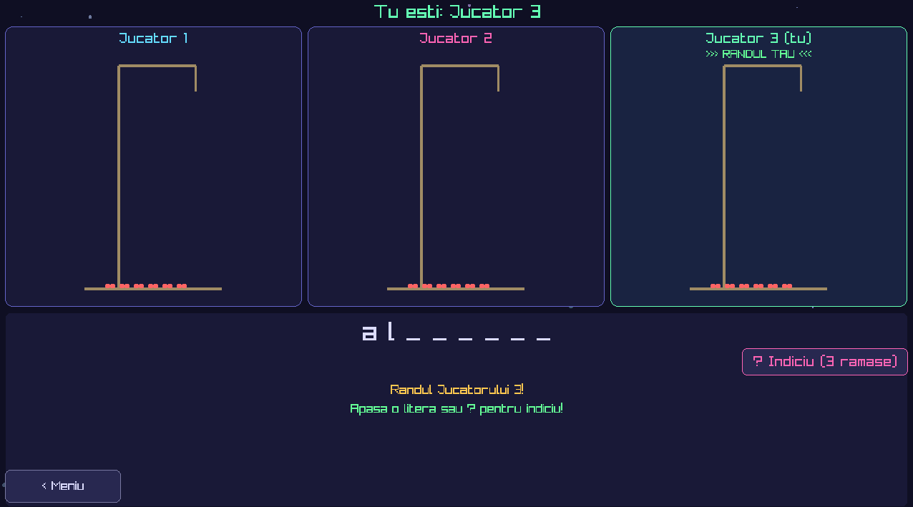

End game:
